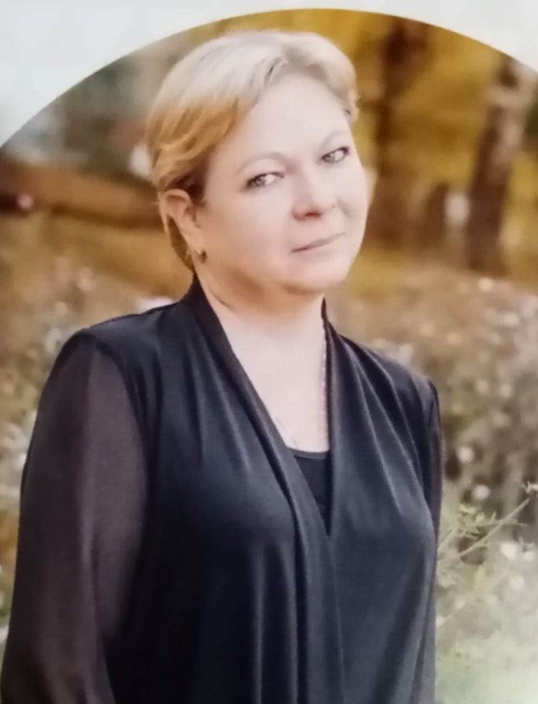Первая моя мысль – а нужен ли мне наставник? Как с ним работать? Наставлять – значит командовать…. А я боюсь спросить, попросить помощи, боюсь показаться глупой, боюсь критики. Весь этот откровенный диалог с собой откладывал момент встречи с моим наставником.
Мой наставник – это Неб Надежда Николаевна, учитель начальных классов. Она – опытный учитель, прекрасно знающий методику преподавания всех предметов в начальных классах. Её уроки всегда интересны, продуманы до мелочей. На каждый урок Надежда Николаевна с чувством большой ответственности.
Надежда Николаевна помогала мне не только в методиках преподавания, но и помогла приобрести навыки для себя такие как:
понять и выстроить свой собственный профессиональный путь, ведь это так важно, чтоб не потерять интерес в преподавании;
-анализировать свое состояние;
-осознавать свои потребности и интересы;
-придерживаться своего индивидуального путь.
Ведь, эти навыки так необходимы мне, как педагогу.

